ZGŁOSZENIE POTENCJALNEGO PROMOTORA NAUKOWEGO
w Szkole Doktorskiej Nauk Społecznych i Humanistycznych
Imię i nazwisko promotora oraz członkostwo w centrum/zespole badawczym (nazwa centrum) | Hanna Bednarek  Centrum Neuronauki Behawioralnej
Profil naukowy promotora (m.in. link do ORCID, link do strony, link do ResearchGate i/lub Academia), ostatnie publikacje, zrealizowane i realizowane granty badawcze | ORCID ID: 0000-0001-6470-5120  Granty NCN:  - Wpływ treningu funkcji poznawczych na podatność na złudzenia wzrokowe – jako kierownik projektu (zakończony w 2020)  - Jak zwiększyć sprawność umysłu seniora: trening poznawczy czy ćwiczenia fizyczne  Kierownik z ramienia lidera konsorcjum IBD prof. Elżbieta Szelag.  Kierownik zespołu z ramienia Partnera dr hab. Hanna Bednarek (zakończony w 2020)  Ostatnia publikacja:  - Jabłońska, K., Stańczyk, M., Piotrowska, M., Szymaszek, A., Lukomska, B, Bednarek, H., Szeląg, E. (2022). Age as a moderator of the relationship between planning and temporal information processing. Scientific Reports vol. 12, 1548  - https://doi.org/10.1038/s41598-022-05316-6  Wcześniejsze publikacje:  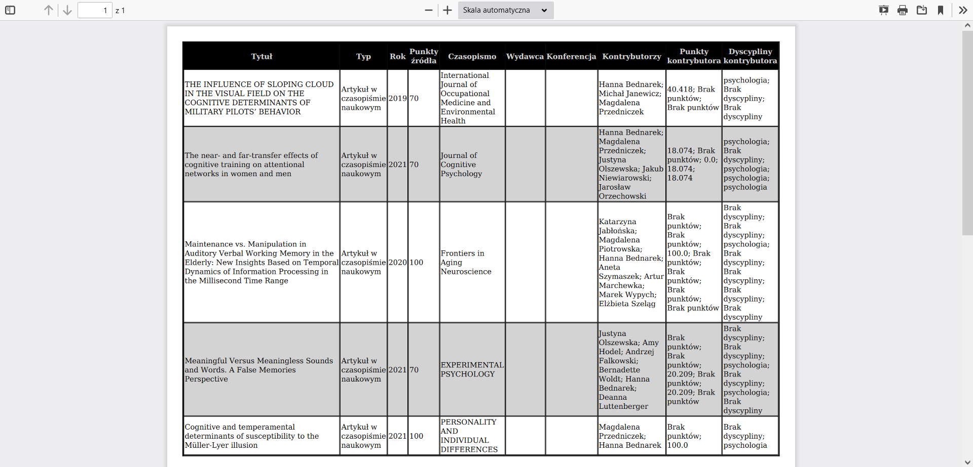
Dyscyplina (nauki socjologiczne, nauki  o kulturze i religii, literaturoznawstwo, psychologia, sztuki plastyczne i konserwacja dzieł sztuki) | Psychologia
Krótki opis kierunku badawczego realizowanego przez promotora (kilka zdań pozwalających na zorientowanie się, czym się zajmuje) oraz ewentualny link do strony internetowej/zespołu badawczego | Badania poznawczych mechanizmów złudzeń wzrokowych występujących w lotnictwie, sporcie, modzie, oraz wybranych zawodach np. celnicy czy radiolodzy. Rola treningów poznawczych i fizycznych w usprawniania funkcjonowania poznawczego młodych i starszych. Określanie benefitów wynikających z treningów poznawczych: percepcji, pamięci roboczej i funkcji wykonawczych.
Potencjalne obszary tematyczne projektów rozpraw doktorskich, które promotor byłby w stanie prowadzić lub temat grantu badawczego, w którym promotor mógłby zaangażować doktoranta/ów | - Porównanie roli treningów poznawczych i fizycznych w usprawnianiu wybranych aspektów funkcjonowania poznawczego w młodszych i starszych grupach wiekowych  (2) Moderacyjna rola pamięci roboczej w efektywności treningów uwagi i percepcji w różnych kontekstach i grupach wiekowych.  (3) Podatność na złudzenia wzrokowe celników i/lub radiologów a ich efektywność zawodowa operacjonalizowana liczbą popełnianych błędów w pracy  - Złudzenia percepcyjne w procesie odchudzania i modelowania sylwetki.
Liczba osób, które promotor byłby w stanie przyjąć do projektów badawczych: | ze stypendium w grantach oraz liczba miesięcy stypendium dla doktoranta  -0- | bez stypendium w grantach  -2-
Liczba obecnie prowadzonych doktoratów:  - w programie ISD  - w Szkole Doktorskiej  - w programie ICT & Psychology  - w trybie eksternistycznym | 2 osoby w ISD  (pierwsza praca złożona w 2022 roku, aktualnie w fazie recenzji, obrona w 2023 roku; druga w fazie końcowej, złożenie pracy w 2023 roku )
Liczba wypromowanych doktorantów wraz z rokiem ukończenia doktoratu | 1 doktor (2020rok)
Liczba otwartych przewodów (w starym trybie) | 1 (planowane zakończenie w 2023 roku)
Liczba doktorantów aktualnie pracujących w zespole | 2
REKRUTACJA
Kandydaci na doktorantów powinni skontaktować się z wybranymi przez
siebie potencjalnymi promotorami naukowymi, którzy są członkami centów
i zespołów badawczych
Warunki, jakie musi spełnić kandydat  w zakresie: zainteresowań naukowych; kompetencji badawczych; dotychczasowych osiągnięć; znajomości języka angielskiego; kompetencji społecznych; dyspozycyjności | - Doświadczenie w planowaniu i prowadzeniu badań eksperymentalnych;  - Doświadczenie w pracy zespołowej;  - Doświadczenie w opracowywaniu wyników badań, w przygotowaniu baz danych, mile widziane doświadczenie w prowadzeniu treningów poznawczych i/lub fizycznych, mile widziane zainteresowanie problematyką złudzeń wzrokowych lub lotnictwa;  - Osiągnięcia naukowe w obszarze psychologii poznawczej i różnic indywidualnych;  - Biegłe posługiwanie się językiem angielskim;  - Znajomość narzędzi do tworzenia komputerowych procedur badawczych;  - Znajomość lub motywacja do prowadzenia badań z okulografem i/lub EEG (opcjonalnie)  - wcześniejsze publikacje na koncie lub w przygotowaniu;  - Gotowość do współpracy, dyspozycyjność
Preferencje i oczekiwania w zakresie współpracy | Samodzielność w realizowaniu zadań badawczych. Sprawność organizacyjna. Znajomość procedur eksperymentalnych. Umiejętność współpracy z zespołem.
Preferencje w zakresie kontaktu z doktorantem w toku pracy nad doktoratem | ☐ Kontakt mailowy  ☐ Kontakt telefoniczny  ☐ Osobiste spotkania  ☒ Wszystkie formy kontaktu
Preferencje w zakresie kontaktu z doktorantem w trakcie rekrutacji | ☐ Kontakt mailowy  ☐ Kontakt telefoniczny  ☐ Osobiste spotkania  ☒ Wszystkie formy kontaktu
Preferowane daty i godziny (w okresie  marzec-czerwiec 2023) w celu przeprowadzenia rozmowy z kandydatem na doktoranta | Do uzgodnienia z kandydatem
Informacja o ewentualnej nieobecności (ze wskazaniem daty) | brak

